12小时跑9单倒亏15元 网约车抽成须公开透明
全文约 1481 字 · 配图 5 张
近日，杭州交通91.8主持人于洋以网约车驾驶员身份上线接单，实测收入与成本。据公开报道，10月30日他在线接近12小时，共接9单，流水139元；当天租车费118.3元、充电费7.43元、餐费29元，合计支出154.73元，收支相抵后净亏15.73元，折算时薪约5.85元。
另一次体验中，他同样跑了12小时，流水236.9元，扣除租车、充电和餐费后净得70.2元，其中还包括65元平台新人奖励和约20元乘客打赏。于洋长期从事交通新闻报道，常为网约车司机调解纠纷，此次亲自上线体验。他也说明自己是新手、账号权重较低，这一数据不能代表全职司机平均水平。

于洋体验网约车抽成情况的报道配图（资料图）（来源：中华网）
引发讨论的焦点是一笔“惊喜特惠单”。这单行程6公里，晚高峰耗时约30分钟，乘客支付13.8元，司机端到账10.5元，平台抽成3.3元，比例约23.9%。单看比例，这一数字符合监管要求，但争议在于计价基础和优惠成本的承担方式。特惠单由平台设定一口价，乘客优惠不计入司机收入，司机仍须按同样的里程和时长完成服务，遇到拥堵账单也不会增加。于洋提到，关闭特惠开关后派单明显减少，只能重新打开。
佛山今年9月签署的自律公约明确，平台营销成本不得转嫁给司机，特惠单和一口价应可关闭，关闭后不得强制派单；南京市政府在答复政协提案时也指出，平台掌握定价主导权，司机不勾选低价单就难接正常订单。这些情况说明，低价竞争的成本正在向一线司机转移。

于洋跑网约车期间的接单情况报道配图（资料图）（来源：中华网）
把个案放回行业数据中，更能看清问题所在。杭州市2026年第二季度网约车市场运行监测信息显示，当季全市网约车成交订单1.32亿单，单车日均营收377.97元，同比下降7.23%；按上线时长划分，8至12小时的车辆日均营收462.32元，12小时以上为585.39元。需要说明的是，这里的“营收”是乘客支付的运输服务费总额，尚未扣除平台抽成、租金、充电、保险等成本，不等于驾驶员实际到手收入。
于洋当天139元的流水低于上述均值，既有新手接单效率较低的因素，也与其租车、充电等固定支出有关。同期杭州办证车辆14.67万辆，办证驾驶员比上季度增加1.71万人，运力继续增长，单车日均营收却在下滑，竞争加剧的趋势比较明显。

网约车特惠单与抽成相关报道配图（资料图）（来源：中华网）
监管并非没有规则。2021年11月，交通运输部等八部门印发《关于加强交通运输新业态从业人员权益保障工作的意见》，要求平台向驾驶员和乘客公告计价规则和收入分配规则；每单完成后在驾驶员端列明乘客支付总额、驾驶员报酬及两者差额占乘客支付总额的比例；与工会、行业协会协商设定抽成比例上限并公开发布；调整计价和分配规则前公开征求意见，提前一个月公布。
2022年起，交通运输部将平台抽成“阳光行动”列入民生实事，督促主要平台公开计价规则和抽成上限、实时显示每单抽成比例，当时已在30余个城市公开。但从司机端感受看，公布上限不等于每单的账都算得明白；抽成比例合规，也不等于计价基础合理。优惠如何分摊、特惠单能否关闭、抽成基数如何确定，仍需逐项核实。
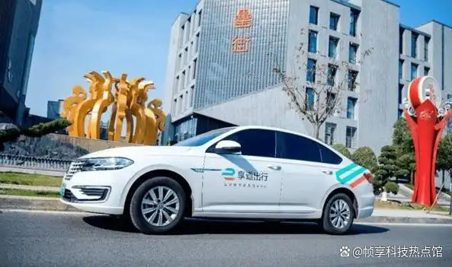
于洋体验网约车一天收支情况的报道配图（资料图）（来源：中华网）
于洋的实测只有一天，样本有限，不能据此推断所有网约车司机的收入水平。但其价值在于把平台规则落到具体账单上：乘客付了13.8元，司机拿到10.5元，司机却难以解释这13.8元如何形成；一天跑下来，流水看似过百，扣除租金和能耗后所剩无几。网约车行业的灵活性，不应以劳动权益保障的缺位为代价。
平台应在司机端逐单列明优惠分摊、抽成构成和计价依据，把“可关闭低价单”落到派单规则；监管部门应加强对实际抽成和低价倾销等行为的检查，定期发布市场运行和收入监测信息，引导从业者形成合理预期。抽成规则公开透明，司机才能算清劳动所得，行业也才能摆脱以低价换单量的循环。
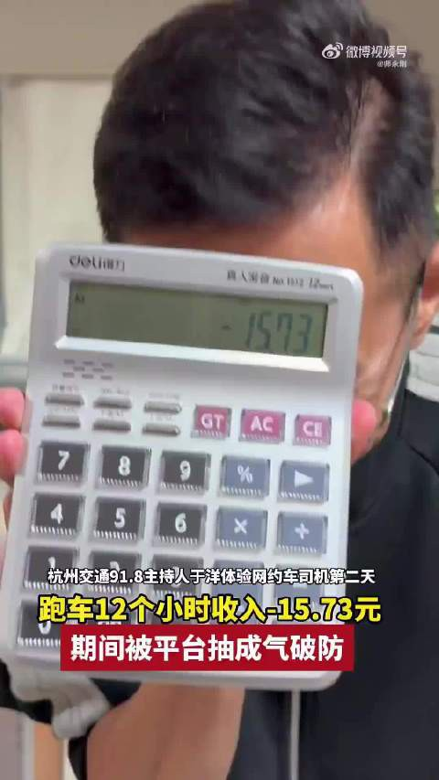
于洋体验网约车被抽成的报道配图（资料图）（来源：新浪新闻）
声明：本文图片来源于网络，版权归原作者所有，如有侵权请联系删除。

